**Лабораторная работа № 7**

**Темы:**

1. Изучение принципов построения 3D – изображений.
2. Изучение методов удаления невидимых граней для выпуклого многогранника.

**Задание.**

1. Создать приложение Windows для изображения:

* усеченной пирамиды без удаления невидимых граней, рис. 1а;
* усеченной пирамиды с удалением невидимых граней, рис. 2б.

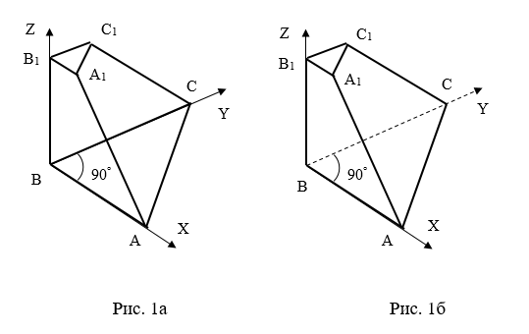

В режиме изображения пирамиды с удалением невидимых граней противоположные грани (верхнюю и нижнюю) закрасить разными цветами.

Использовать аксонометрическая проекцию фигуры на картинную плоскость.

Изображения строятся в режиме отображения MM_TEXT.

Координаты вершин пирамиды задать в конструкторе по умолчанию.

Положение камеры (наблюдателя) задаётся в мировой сферической системе координат  при выборе соответствующего пункта меню. Для ввода данных использовать чтение их из текстового файла или из окна диалога. *Новые координаты камеры должны автоматически применяться к текущему изображению пирамиды.*

Начальные значения  определяются в конструкторе по умолчанию и в дальнейшем изменяются только значения  (*в градусах*).

Каждое из изображений пирамиды появляется на экране при выборе соответствующего пункта меню.

Пирамида

Текущее положение камеры

С удалением невидимых граней

Без удаления невидимых граней

Положение камеры по умолчанию

Рис. 2

После запуска приложения на экране появляется пустое окно.

В левом верхнем углу окна выводятся текущие сферические координаты  камеры в градусах.

Для рисования пирамиды создать класс **CPyramid** (*см. файлы примеров!*)